**3대 맞춤화 전략이 ‘스세권(스타벅스+역세권)’ 만든다**

2019-04-14 18:39

<https://www.seoul.co.kr/news/newsView.php?id=20190415022006>

**①지역 문화·가치 살리기②시설·공간 바꾸기③스토리 입히기**

**스타벅스 점포 개발·상권 분석 비법**

[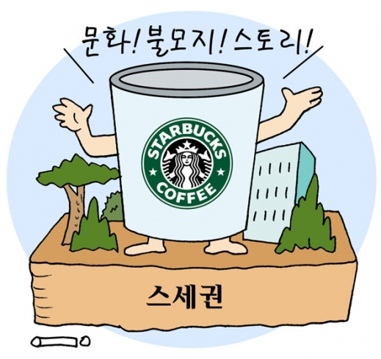](https://img.seoul.co.kr/img/upload/2019/04/14/SSI_20190414183836.jpg)

배우 하정우씨가 최근 서울 화곡동의 한 건물을 약 73억 3000만원에 매입했다. 2016년 9월 준공된 이 건물을 그가 사들인 것은 같은 해 11월 입점한 스타벅스 영향이 컸다. 스타벅스가 15년간 스타벅스DT(드라이브 스루) 운영 조건으로 건물 전체를 임대해서다. 그만큼 스타벅스는 요즘 건물주들이 가장 선호하는 브랜드 중 하나다. 스타벅스가 들어서면 주변 상권이 살아나 점포 매출과 건물 시세까지 동반 상승하는 효과 때문에 ‘스세권’(스타벅스+역세권)이라는 신조어가 나왔을 정도다. 어떤 땅을 어떻게 고르고 꾸미기에 이런 효과가 나는 것인지 스타벅스코리아에서 점포 개발과 상권 분석을 맡는 팀이 14일 들려준 세 가지 핵심 비법을 전한다.  
  
**①지역의 문화와 가치를 되살려라** 스타벅스는 입점이 결정되면 가장 먼저 해당 주민센터를 찾는다. 지역만의 역사화 문화를 찾고, 인근 고객 성향을 파악해 매장 콘셉트로 활용하기 위해서다. 그중 하나가 문경새재점이다. 전통 한옥의 아름다운 외관을 갖추고 전통 좌식 공간으로 지역 특성을 살렸다. 자연경관과 어울리는 분위기로 내부를 꾸며 놨다. 그 덕에 스타벅스 점장이 가장 방문하고 싶은 매장으로 뽑히기도 했다. 인사동점의 경우 전 세계 최초로 자국어 간판을 세워 매장을 열 때 많은 화제를 모았다.   
  
**②불모지를 변신시켜라** 스타벅스는 유동 인구 확보 같은 통상적인 커피 전문점 입지 관점에서 벗어나 공간의 가치를 바꾸는 방식으로 입지를 낙점한다. 2012년 9월 문을 연 경주보문로DT점은 스타벅스가 한국 최초의 드라이브 스루 매장을 연 곳이다. 일반적으로 미국에 있는 2000개의 스타벅스 드라이브 스루 매장은 출근길에 들르기 좋게 집과 회사 동선 중간에 위치한다. 경주보문로DT 주변은 이런 조건에 걸맞지 않았다. 유동 인구가 적었고, 사무실 밀집 지역이 아니라 너른 들판에 있었기 때문이다. 하지만 스타벅스코리아는 경주가 연간 관광객 800만명이 찾는 관광도시라는 점을 기회로 봤다. 유동 인구는 거의 없는 상권이지만, 장거리에서 자동차를 이용해 방문할 수 있다고 판단해서다. 건물 구조물만 남았던 공장 폐허를 활용한 을숙도강변DT점이나 기존 모델하우스 자리를 스타벅스로 개발한 전북정읍DT점도 모두 활용 가치가 없던 나대지, 효용성이 떨어지는 시설 공간을 적극적으로 활용한 사례다.  
  
**③스토리를 입혀라** 스타벅스는 매장에 ‘스토리’가 있어야 한다고 강조한다. 파미에파크점도 그중 하나다. 슬럼화돼 있던 공간에 ‘도심의 커피숲’이라는 문화 테마를 입혔다. 돔 형태의 매장에 울창한 숲이 물결치듯 유기적인 곡선 형태의 공간을 만들어 넣었고, 다양한 커피 관련 소품을 풍성하게 전시한 뒤 커피나무 화분을 곳곳에 배치해 숲 같은 느낌을 줬다. 덕분에 파미에파크점 매장은 반포동 센트럴시티지역의 랜드마크 명소로 부상했다.   
  
국내 1000번째 매장인 청담스타점은 강남 노른자 땅이란 점을 고려해 프리미엄급 매장으로 꾸몄다. 청담스타점만의 전용 음료와 음식 등이 30여종에 달할 정도다. 거기에 프리미엄 커피를 맛볼 수 있는 넓은 오픈 바를 갖춰 놓고 3층 공간을 도심 속의 테라스정원으로 만들어 힐링 공간으로 꾸몄다. 스타벅스코리아 관계자는 “매장마다 지역 특색과 고객 성향에 맞는 메뉴, 인테리어를 갖추고 매장 종류를 달리한 게 현지 맞춤화 성공 전략”이라고 말했다.   
  
백민경 기자 white@seoul.co.kr 